С годами организм требует к себе все более пристального внимания. Известно, что в пожилом возрасте изменяется большинство обменных процессов, в связи с которыми увеличивается масса тела, снижается двигательная активность, одновременно возрастает риск развития атеросклероза, гипертонической болезни, инфаркта миокарда, инсульта, сахарного диабета, опухолевых и других заболеваний.

Основные принципы питания для пожилых людей
1. Необходимо ограничить употребление животных жиров, а именно: сливочного масла, сливок, жирных сортов мяса, икры рыб, субпродуктов. Нужно употреблять продукты, которые приготовлены без добавления жира: в тушеном, запеченном, отварном виде, или приготовленные на пару.
2. Надо ограничить потребление соли и сахара. Норма сахара в сутки – до 50 граммов (в составе напитков, кондитерских изделий), а норма соли в организме – до 5 граммов (в составе рыбных и мясных блюд).
3. В пищу желательно употреблять кисломолочные напитки с пониженной жирностью, которые обогащены пробиотиками (ряженка, кефир, йогурты). Эти напитки – необходимый источник белка, витамина B2, кальция.
4. В рационе питания должны быть полиненасыщенные жирные кислоты. Эти кислоты входят в состав растительных масел, содержатся в жирной рыбе, а именно сельди, скумбрии, сардинах. Жир, который содержится в рыбе, обеспечивает правильное, слаженное функционирование сердца, а также способствует укреплению иммунитета и нормализует холестериновый обмен. В рыбе есть белок, цинк, железо, витамин А и D.
5. В пищу необходимо больше употреблять продуктов, содержащих витамин С: апельсин, смородина, крыжовник, грейпфрут, черника, лимон, отвар шиповника. Обязательно включить в рацион питания различную зелень (укроп, кинза, петрушка), которая является источником фолиевой кислоты.
6. Также нужно в рацион питания добавить продукты, которые в своем составе содержат большое количество солей калия и магния, а именно: морковь, молоко, орехи, курага, пшено, картофель, свекла, рис, капуста, чернослив.
7. Также для людей пожилого возраста нужны разнообразные фрукты и ягоды, которые содержат много биологически активных соединений и натуральных пищевых волокон. Они способствуют защите организма от злокачественных новообразований, а сосудов – от холестерина.
8. Важное значение имеет включение в рацион продуктов, обладающих антиатеросклеротическими свойствами (все растительные масла), продукты с липотропным действием способные уменьшать накопления жира в печени (куриные яйца, нежирная рыба, нежирный творог). 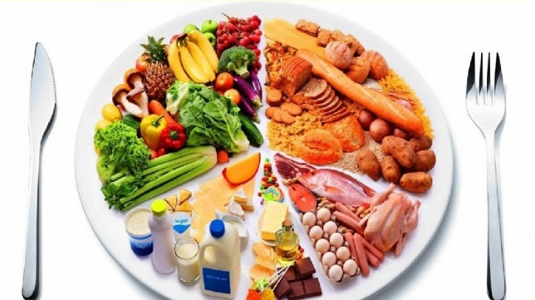
Ограничения и запреты
Ограничения рациона пожилых людей связаны с разными особенностями их организма. Важную роль здесь играет стремление снизить риск ожирения, сердечно-сосудистых заболеваний, обострения сахарного диабета. Именно поэтому следует отказаться от «пустых калорий»: сахара, выпечки и кондитерских изделий, заменив их фруктами, ягодами, медом. Хлеб из муки тонкого помола и шлифованные крупы тоже нежелательны.
Избыточная нагрузка на пищеварительную систему в пожилом возрасте вредна – нельзя переедать, употреблять трудноусваиваемые продукты (бобовые разрешены, но понемногу, грубая клетчатка – с осторожностью), есть соленое, острое, копченое.
Помните, что на продолжительность жизни влияет не только изменение рациона, но и регулярная физическая активность, ведение здорового образа жизни и располагающая наследственность. При этом изменения рациона, основанные на принципах здорового питания, помогут уменьшить вероятность развития неприятных и опасных для жизни заболеваний: сахарного диабета, инфаркта, инсульта, и др.

Питайтесь правильно, живите долго и выглядите молодо в любом возрасте!

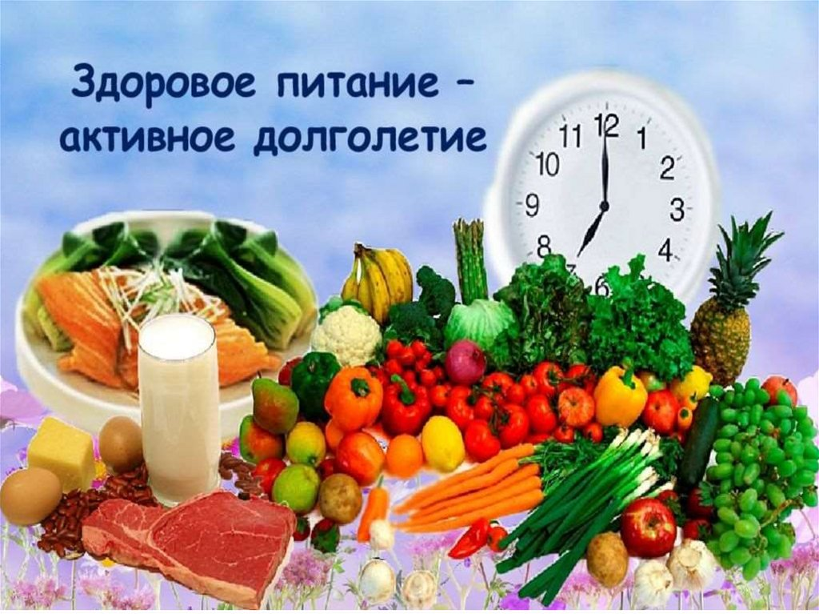

Отделения социального обслуживания на дому

Заведующий отделением социального
обслуживания на дому №1
Семенюк Ксения Сергеевна

Заведующий отделением социального
обслуживания на дому №2
Худякова Ольга Владимировна

Наш адрес:
Челябинская область, Сосновский район,
с. Долгодеревенское,
ул. Северная, д. 14,
тел.: 8 (35144) 5-22-53;
8-904-801-09-38

Часы работы:
Понедельник – Четверг
8-45 до 17-00
Пятница с 8-45 до 16-00

Обед:
с 13-00 до 13-51

Официальный сайт:
kcso16.eps74.ru

Электронная почта:
mukcson_sosnovka@mail.ru

МУНИЦИПАЛЬНОЕ УЧРЕЖДЕНИЕ
«КОМПЛЕКСНЫЙ ЦЕНТР СОЦИАЛЬНОГО ОБСЛУЖИВАНИЯ НАСЕЛЕНИЯ»
СОСНОВСКОГО МУНИЦИПАЛЬНОГО РАЙОНА
ЧЕЛЯБИНСКОЙ ОБЛАСТИ

Рекомендации по правильному питанию для граждан пожилого возраста

с. Долгодеревенское,
2022 год

